目瞻前沿制造、论道产业升级，打造中国“智”造顶级行业领袖

【项目背景】
2019年底，一场突如其来的“新冠”疫情席卷全球，全球经济陷入停摆状态、各国人民工作生活一夕之间发生巨变。然而就在不到一年的时间里，中国以最快的速度率先控制疫情、研发推广疫苗，复工复产恢复经济，在中国速度的背后，中国制造业在经济支柱及财政保证方面体现了中流砥柱的巨大力量。
然而，疫情并没有结束，这也宣告了世界经济步入“大调整”与“大过渡”的时期。面对全球经济洗牌带来的挑战与机遇，中国制造业如何在全球产业链精准定位，突破低利润困境，真正问鼎世界？从制造大国到“智”造强国，从世界加工车间到具有可持续赢利创新能力的全球标杆企业，当中国制造业曾引以为傲的低成本、低价格优势逐渐消失，企业面临劳动力成本提升、能源原材料涨价、产品创新迭代速度缓慢、新旧领导层交替、人民币升值及国内外政治、贸易、及双边关系等众多考验时，制造型企业的战略转型刻不容缓，这也预示着中国“智造”时代的来临！
世界目光汇聚中国，中国制造剑指全球! 百年基业，历代深耕！
我们根据多年制造业培训经验及大量的制造型企业实际调查走访，借鉴国、内外制造业巨擎在创新经营方面先进的方法和技术+转型升级期的经验与教训，紧密链接当前经济形势，特开设了“中国制造业领军人才赋能” 课程，旨在协助中国制造型企业更全面的了解国内外最新颖的行业技术及前景，把握国家制造业最新规划及政策，厘清企业变革思路与方法，提高管理层创新经营能力。我们致力于成为中国制造业的黄埔军校，打造中国“智”造顶级行业领袖！
【课程收益】
- 认知升级：明晰制造型企业的商业价值及未来发展方向、经营战略，避免转型升级中的误区
- 管理升级：掌握大量管理理论及工具，建立制造型企业内部管理高速路，让管理更高效
- 资本升级：加快制造业投融资进程，实现“企业价值+股权价值+投资价值”的三栖倍增
- 圈层升级：制造业顶级圈层打造，实现异业资源互换、跨界合作、收益倍增
【课程价值】
- 理论层面：国内外知名高校与制造业专业导师，整合优质教学资源及行业智库进行系统性理论赋能
- 实地教学：每年导师带领定期去知名制造业现场授课，案例式+场景式+引导式+顾问式实战赋能
- 同学互访：在班级挑选优质行业龙头企业进行互访式学习，加强同学间的商业机会互动
- 私董研讨：成立行业领袖私董会，异业整合，头脑风暴，解决企业难言之隐。
【参训流程】
- 课前访谈：班主任对每个企业进行访谈，集中企业问题
- 课中辅导：针对企业问题，在课中请专业老师就其问题进行专项辅导
- 课后复盘：由班主任设立学习小组，企业之间互相复盘，总结工具、方法、经验、实操中的痛点

【课程安排】核心面授+导师现场实操+标杆参访+讲座沙龙+拓展训练+同学企业互访
全球趋势与政策赋能
- 中央经济金融政策及宏观经济趋势解读 | - 两会热点及政府工作报告解读
- 全球制造业发展趋势及对中国制造业的启示 | - 国家战略-中国制造2025解读
行业前瞻与产业布局
- 工业4.0与智能制造 | - 智能工厂与数字化车间设计
- 制造型企业智能制造规划与落地 | - AI场景与自动化生产
- 制造业的互联网运营与云计算 | - 数字化供应链设计与实施
- 制造型企业的区块链管理 | - 网络化制造下的工厂车间管理与控制技术
战略规划与竞争策略
- 制造型企业的国际化战略 | - 新政治经济学与政商关系管理
- 中国制造业战略的本土化特点 | - 制造型企业投融资战略与实施
- 制造型企业转型升级与商业模式创新 | - 制造型企业上市路径选择与资本运营
组织提升与管理赋能
- 制造业特殊时期的产能补救方法 | - 制造型企业股权架构顶层设计
- 制造型企业危机公关与媒体应对 | - 家族型制造业创始人传承风险规避
- 打造高效低耗生产运营管理系统 | - 从技术走向管理—领导力的培养与提升
- 工厂的精益成本分析与控制策略 | - 制造型企业如何转型升级为精益智能制造
- 制造型企业风险投资与私募股权投资 | - 制造型企业税务风险管理
- 制造型企业流程改善与运营管理 | - 制造型企业的核心竞争力打造
- 制造业目标管理与绩效考核 | - 透过财务数据看企业运营成本控制与效益
- 管干分离的战略采购管理 | - 中国式客情关系建立
国学承继与素养提升
- 儒家的修身与治世之道 | - 《周易》与企业管理
- 你的形象价值百万——餐宴知识与商务礼仪 | - 脱口秀时代——企业家公众演说
- 黄帝内经及领袖养生 | - 艺术品鉴赏与文物收藏
- 军地名医养生指导 | - 红色培训经典传承
- 高端医疗体验 | - 贵族运动体验
注：每年会有30%的课题更新，课程题目及内容以每期开课通知及学员手册为准
【学员对象】
- 制造型企业创始人、实际控制人、接班人、董事长、及决策层CPO、总经理、厂长等其它管理者
- 制造型国、央企、政府制造业各级管理部门负责人、制造业产业园区招商负责人、制造业协会负责人
- 制造型企业上下游产业链决策者、对制造业有投融资意向的决策者、想布局制造业的决策者
【教学安排】 学制二年。每两个月集中学习1次，每次2-4天（含标杆制造业参访）
【学习费用】 98000元/企业3人（董事长、首席制造官、厂长或其它决策层管理者）
费用包括：培训费、教材费、辅助教具、学习用品费、教学管理费，交通食宿自理
【精彩瞬间】
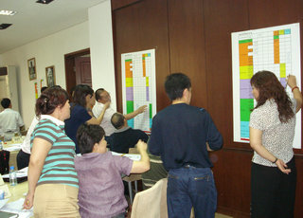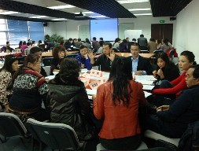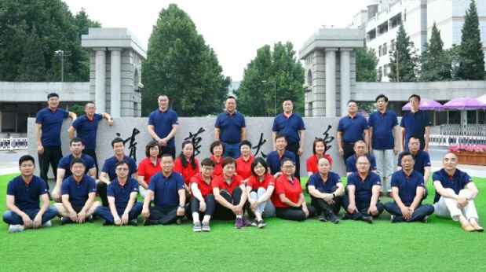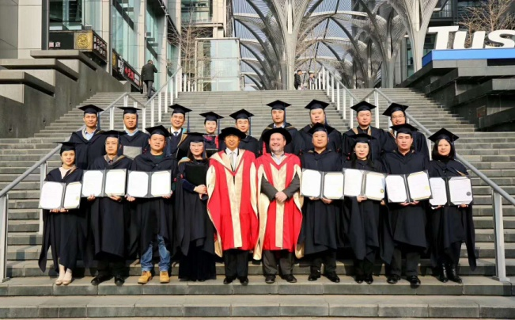
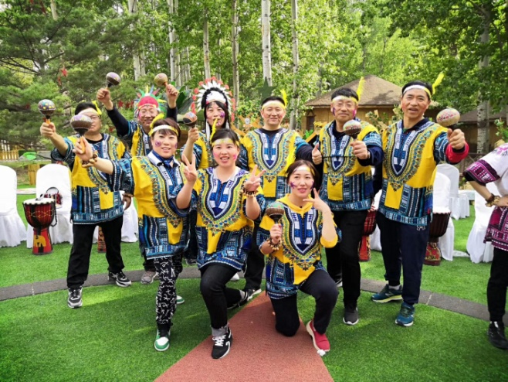
【拟邀导师】

范老师：清华大学自动化系教授，博士生导师，著名流程管理、制造业信息化专家

张老师：北京大学经济学院党委委员、北京大学经济学院经济学系党支书记教授、博士生导师。著名学者

薛老师：上海交通大学继续教育学院特聘教授、曾担任索尼（泰国）公司生产经理，上海贝尔生产总监，黑带大师，具有丰富的欧美日及国有制造业管理经验。

林老师：澳大利亚新南威尔士大学国际会计硕士，复旦、交大、中山大学EMBA客座教授。在成本控制体系构建方面，提出了符合实际的“多因多果+面向对象+体系化管理”理论和手段， 曾为广州本田、富士施乐、玉林柴油机等多家企业进行成本管理咨询，实战经验丰富。

韩老师：清华大学公共管理学院教授，著名经济专家

何老师：天津大学管理学院教授，博士生导师，著名质量管理、六西格玛管理专家

林老师：东北工业集团精益智能制造顾问，台湾钢铁智能制造系统开发公司副总经理

上海宝钢液压汽车零部件公司副总经理 沃尔沃领克SWE精益智能制造学院总顾问师

杨老师：中国质量认证中心（CQC）质量技术专家；中国钢铁工业协会质量改善专家

EricChua：美国普睿驰-RBG亚洲区首席咨询顾问，流程改善、变革领导力专家

山田老师： 日本IBM商业咨询公司、美国PTC公司副总裁，NEXTECH公司总裁；东京大学早稻田大学教授

杨老师： 美国克劳士比学院高级合伙人，零缺陷管理中国研究院总裁，享有“中国零缺陷之父”美誉。曾任美资工厂质量主管、中银国际珠宝公司董事长兼总经理、德威实业董事长兼总经理

谭老师：原海尔流程与系统创新部战略部长、EPG青岛事业部总经理、深圳赛格中康、赛格三星股份公司研发经理、生产经理和质量部长

陈老师： 20年工厂管理经验，原德尔福派克和爱默生公司亚太区的精益生产系统经理，成功地推动了数家公司11个分厂整个价值链上的精益生产系统培训、建立与实施

王老师： 原海尔集团副总裁及全球营运总经理，芬兰Elcoteq集团副总裁主管集团全球采购工作、戴尔亚太区供应链管理总监、阿尔卡特亚太区采购总监和供应链管理总监

张老师：原美赞臣 (中国)供应链总监，国际化供应链管理专家

梁老师：日本雅马哈公司TPM项目负责人，在日本企业的生产现场积累了丰富的经验

董老师：制造业研究学者和专家，中国工信部智能制造特聘专家，参与数个制造业智能工厂设计实施

注：如老师的时间有变动，我们会调整讲课顺序个别师资，调整后的师资会保持同一水平和级别。

电话：010-53686668/13466618468 刘老师 常老师
高端培訓班報名表

此表信息仅作为招生使用，为学员保密，请填写完整。
项目名称：
填表日期： 年 月 日
个 人 信 息
姓 名 |  |  | 性 别 | □男 □女 |  |  | 出生日期 |  | 年 月 日
身份证号 |  |  |  |  |  |  |  |  |  |  | 民 族
教育程度 | □高中 □专科 □本科 □硕士 □博士 |  |  |  |  |  |  | 毕业院校
所在公司/单位名称 |  |  |  |  |  |  |  |  |  |  | 职位
办公电话 |  |  | 办公传真 |  |  |  |  |  |  | 手 机
通讯地址 |  |  |  |  |  |  |  |  |  | 邮 编
电子邮箱 |  |  |  | 企业性质 |  | □国企 □民企 □股份 □外企 □个人独资 □其他__ ___
其 它 信 息
1、您希望从该课程学习中取得哪些收获？

2、参加此次培训的决策者是谁？ □公司/单位 □个人
3、贵公司/单位负责培训领导
姓名： □先生 □女士 职位：
办公电话： 手机：
电子邮箱： 传真：
4、您感兴趣的其他课程
□工商管理 □公共管理 □经济金融 □哲学艺术 □IT信息
□法律法规 □语言文化 □其它（请注明）
5、您更喜欢哪种方式收到课程/活动信息
□电话 □手机 □传真 □邮寄 □电子邮件
报名电话：010-53686668，13466618468 刘老师 常老师 13488823518

